Blankenburg, 07.07.2018
Bewertung eines Weckers von Fichter & Hackenjos

Sehr geehrte Damen und Herren,

der mir zur Bewertung vorliegende Wecker wurde zwischen 1924 und 1945 von der Uhrenfabrik Fichter & Hackenjos in St. Georgen (ab in 1928 Villingen) hergestellt.

Die Firma trug die Markennamen J. & H. , Terjos und Goldbühl.

Neben Sparuhren wurden Tischuhren und Wecker hergestellt und international exportiert
Der Wecker ist auf dem Zifferblatt mit Casa Escasany gelabelt.
Casa Escasany wurde 1892 in Buenos Aires als Schmuck- und Uhrmachergeschäft von den aus Cardona (Spanien) stammenden Brüdern Ramón und Miguel Escasany gegründet. Durch den damals noch unüblichen Verkauf über "Katalog" wurden Kunden im ganzen Land bedient.
Das Uhrwerk der Firma Fichter & Hackenjos Kaliber BW (Jacob-Werk-Nr. 41535 / Flume-Werk-Nr. 605055), ein sogenanntes 2-Platinenwerk hat einen Durchmesser von 54,5mm, einen Platinenabstand von 16mm und wird charakterisiert durch:
- Stiftankerhemmung
- ohne Unruhkloben
- ohne Funktionssteine

Das Holzgehäuse und das elfenbeinfarbene, schwarz bedruckte Metall-Zifferblatt sind in alterungsbedingt gutem Zustand. Die gebläuten Stahlzeiger sind im Originalzustand.
Das Werk ist funktionsfähig.

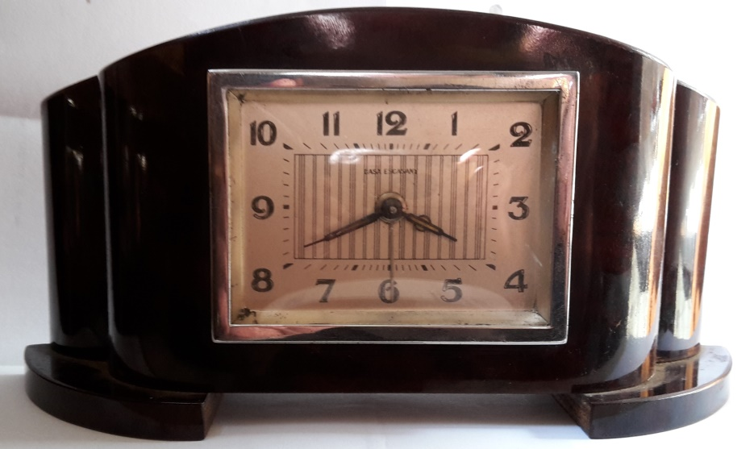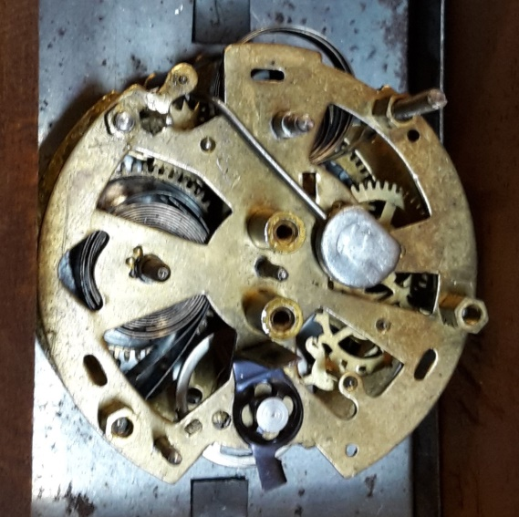

Es ist von einem Wiederbeschaffungswert von ca. 30,- € auszugehen.

Mit freundlichen Grüßen
Holger Löhr

